Sexta – III. – A
Príklad 1: Rieš rovnice v R:
$$a)\operatorname{tg}{x}=-\sqrt{3}$$
$$b)\sin{x}=\frac{1}{2}$$
$$c)\cos{x}=-0,9$$
Príklad 2: Rieš v $〈0°;360°〉$:
$$\operatorname{tg}{x}=2-{tg}^{2}x$$
Príklad 3: Rieš v R:
$$a) {2cos}^{2}x=3(\sin{x+1)}$$
$$b)\cos{2x}=0$$
Príklad 4:
Je daný pravidelný 12-uholník, ktorému je opísaná kružnica. Vypočítaj uhol, ktorý zvierajú priamky AD a GK, ak A,B,C,D,E,F,G,H,I,J,K,L sú vrcholy 12-uholníka.
Príklad 5: Vypočítaj obsah a obvod obrazca, ak:
$$k_{1}(S_{1}; r_{1}=4 cm)$$
$$k_{2}\left(S_{2}=S_{1};{ r}_{2}=\frac{r_{1}}{2}\right)$$
$k_{3}$ a $k_{4}$ sú zhodné s polomerom $r_{3}=r_{4}=\frac{r_{2}}{2}$
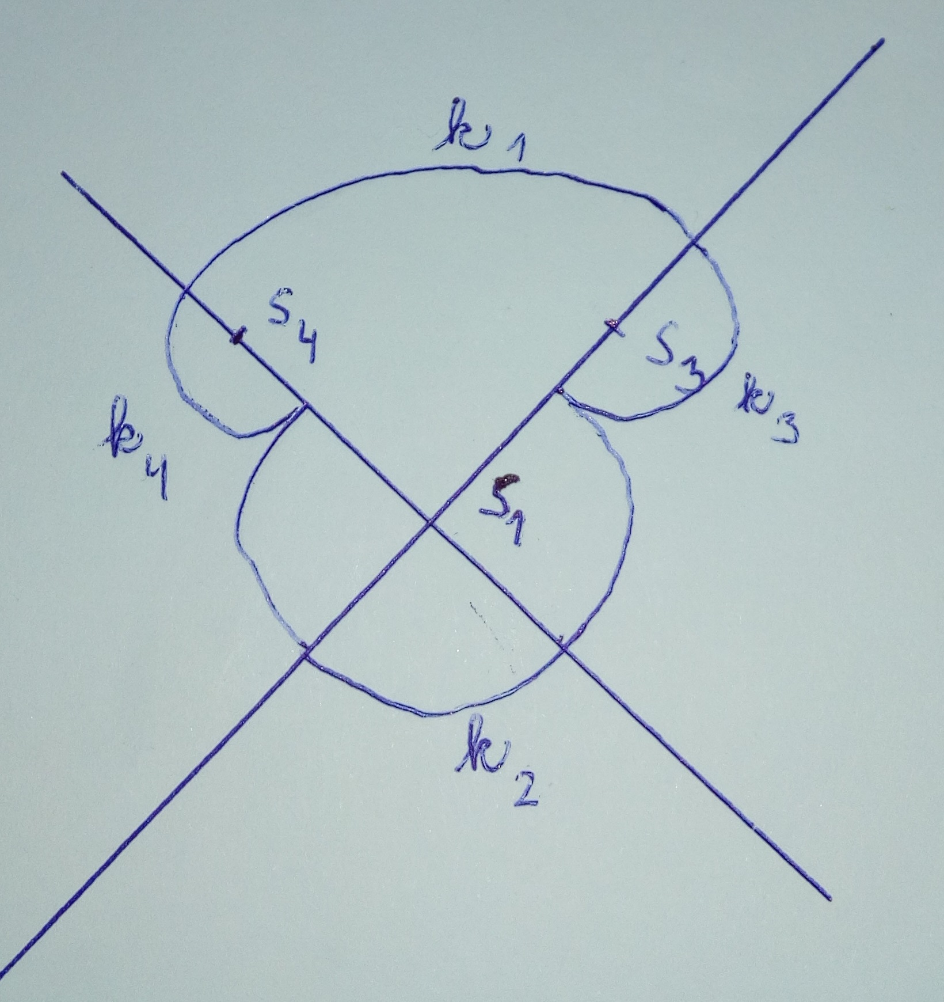

Sexta – III. – B
Príklad 1: Rieš rovnice v R:
$$a)\operatorname{cotg}{x}=-\sqrt{3}$$
$$b)\cos{x}=\frac{1}{2}$$
$$c)\sin{x}=-0,1$$
Príklad 2: Rieš v $〈0°;180°〉$:
$$3{tg}^{2} x=2tg x+1$$
Príklad 3: Rieš v R:
$$a)5\sin{x=2\cos^{2}{x}+1}$$
$$b)\sin{2x}=0$$
Príklad 4:
Vypočítaj uhol, ktorý zvierajú spojnice čísel 1,4 a 7,11 na ciferníku hodín.
Príklad 5: Vypočítaj obsah a obvod obrazca, ak:
$a=4 cm$ (veľký štvorec)
